

**Projekt:** Baza leków

**Projekt na laboratorium:** Medyczne systemy bazodanowe

**Rok akademicki:** 2023/2024

**Autorzy:**

Arkadiusz Teterycz,

Bartłomiej Paszkowski,

Jakub Nowosad,

Paweł Kruszyński,

Rafał Sulowski

Spis treści

**1. Opis ogólny projektu 3**

**2. Wykorzystane technologie 3**

**3. Uruchomienie projektu 3**

**4. Model danych, opisy danych 4**

**5. Widok bazy danych 5**

**6. Projekt interfejsu 6**

# 

# Opis ogólny projektu

Projekt, który opracowaliśmy, ma za zadanie zilustrować metody monitorowania przyjmowania leków przez pacjentów.

# Wykorzystane technologie

* MS SQL – baza danych
* ASP.NET 8 + Entity Framework Core 8 - API
* React - aplikacja
* Docker - konteneryzacja API, aplikacji oraz bazy danych

# Uruchomienie projektu

* 1. Wymagane jest posiadanie Docker Desktop (Windows). Jeśli go nie posiadamy na swoim urządzeniu, należy go zainstalować.
  2. Na początku należy pobrać i rozpakować projekt.  
     Link do archiwum: [projekt-medyczne.rar](https://drive.google.com/file/d/1iqA2Xncr8BHreopksP3qiOadOZ6-A6pe/view?usp=sharing) (google drive)
  3. Po rozpakowaniu archiwum należy wejść do folderu zawierającego projekt.
  4. Należy uruchomić skrypt *docker-up.ps1* przy pomocy powershella.
  5. Należy poczekać, aż cały projekt zacznie działać (trwa to około 5 minut)

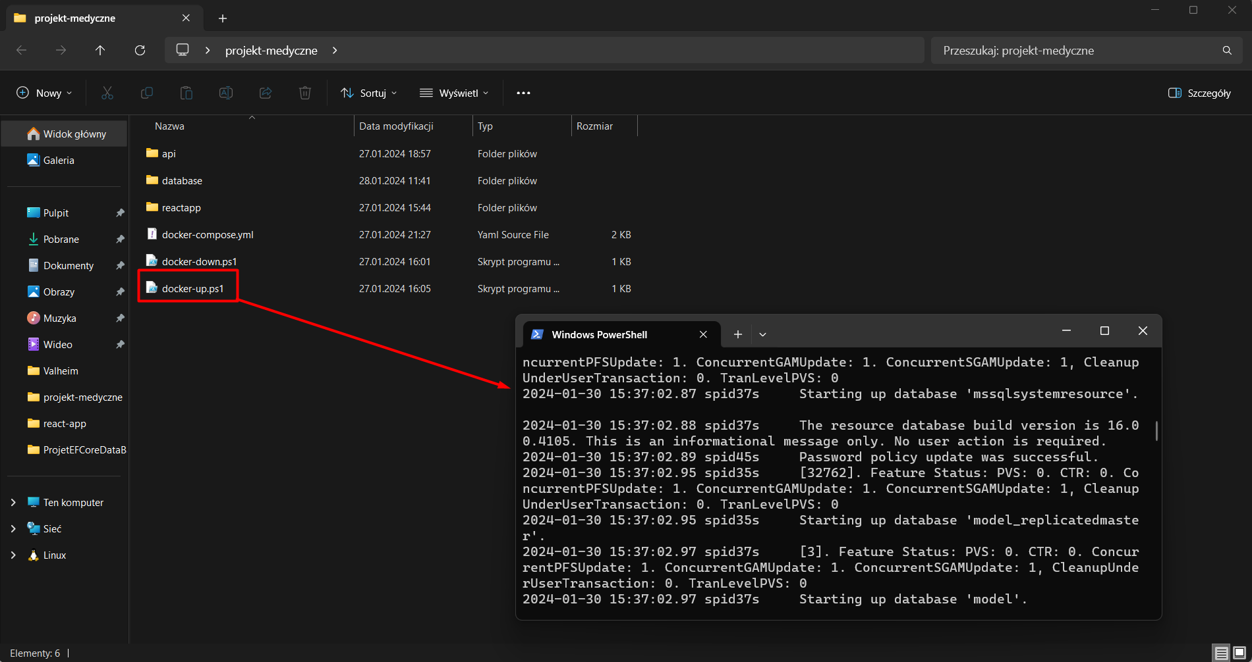

# Model danych, opisy danych

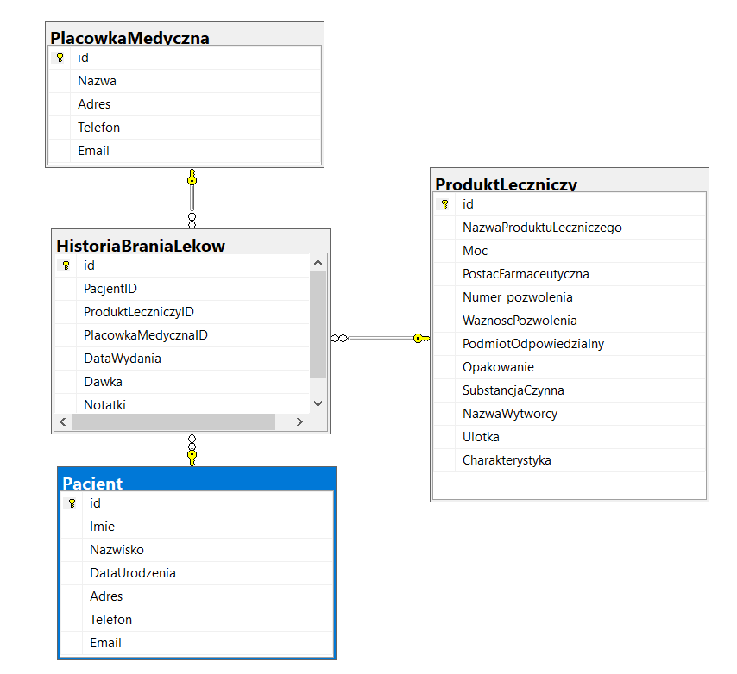

Baza danych zawiera 4 tabele: *Pacjent*, *HistoriaBraniaLekow*, *PlacowkaMedyczna* oraz *ProduktLeczniczy*. Przykłady kodu użytego do stworzenia bazy danych zostały dołączone poniżej.

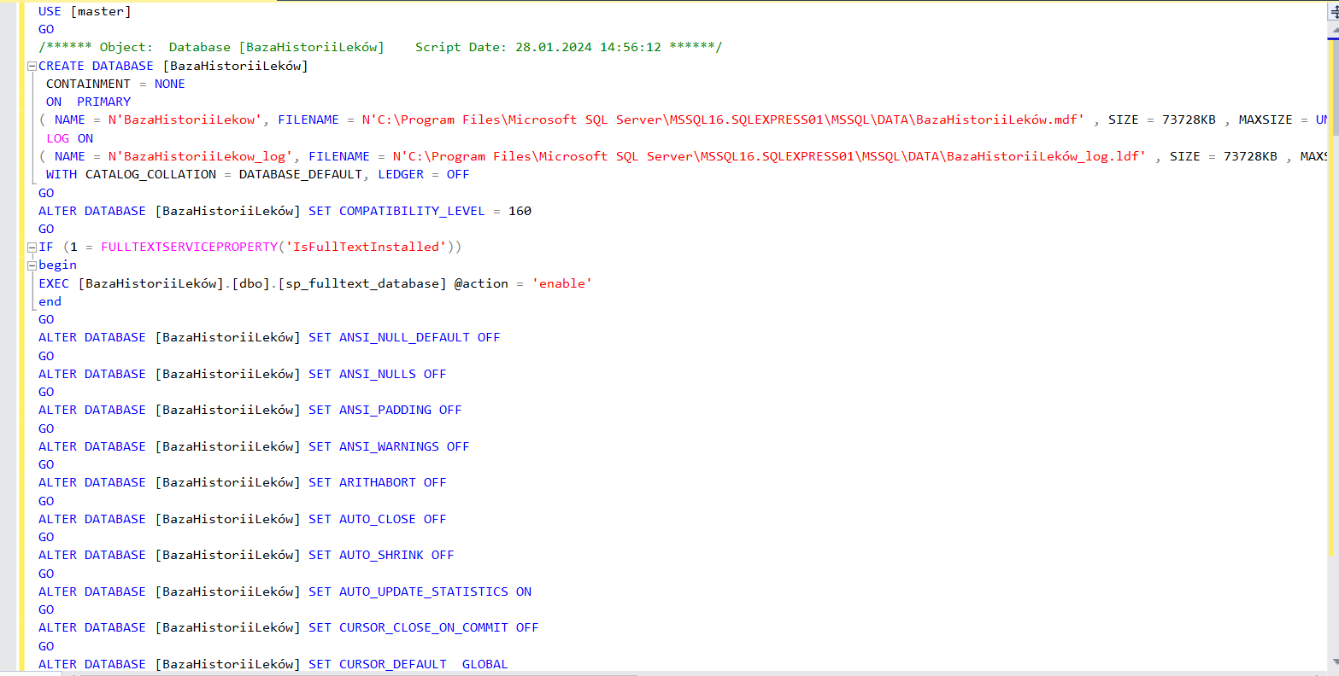

# 

# Widok bazy danych

Widok poszczególnych tabel został zaprezentowany poniżej.

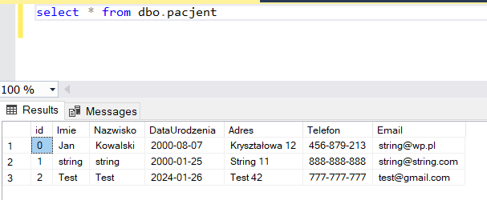

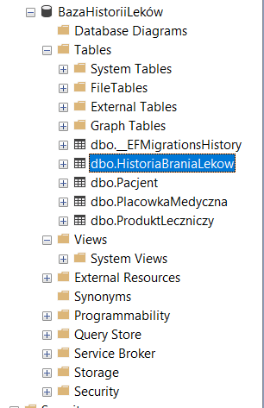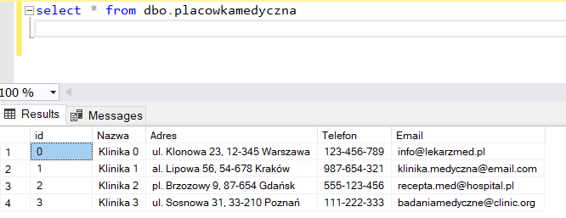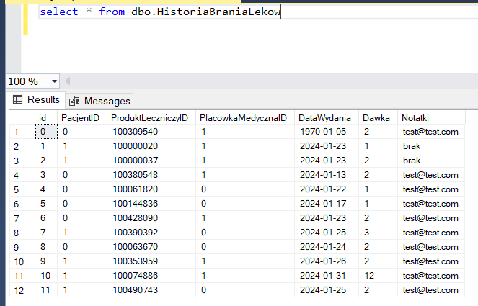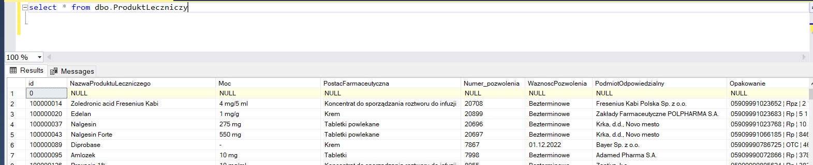

# Projekt interfejsu

* 1. **Lista klinik**Dostępne możliwości:
     1. Edycja kliniki (podwójne kliknięcie w obrazek)

==-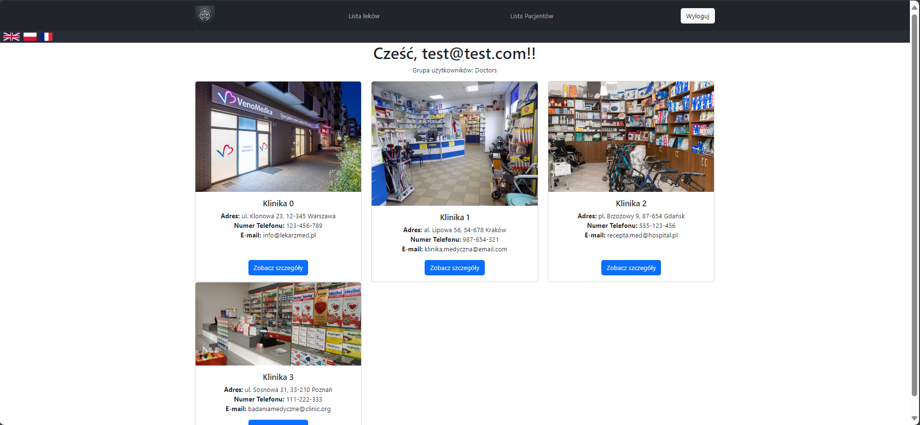

* + 1. Dodawanie wizyty pacjenta (niebieski przycisk)
    2. Edycja wizyty pacjenta (podwójne kliknięcie w wizytę)

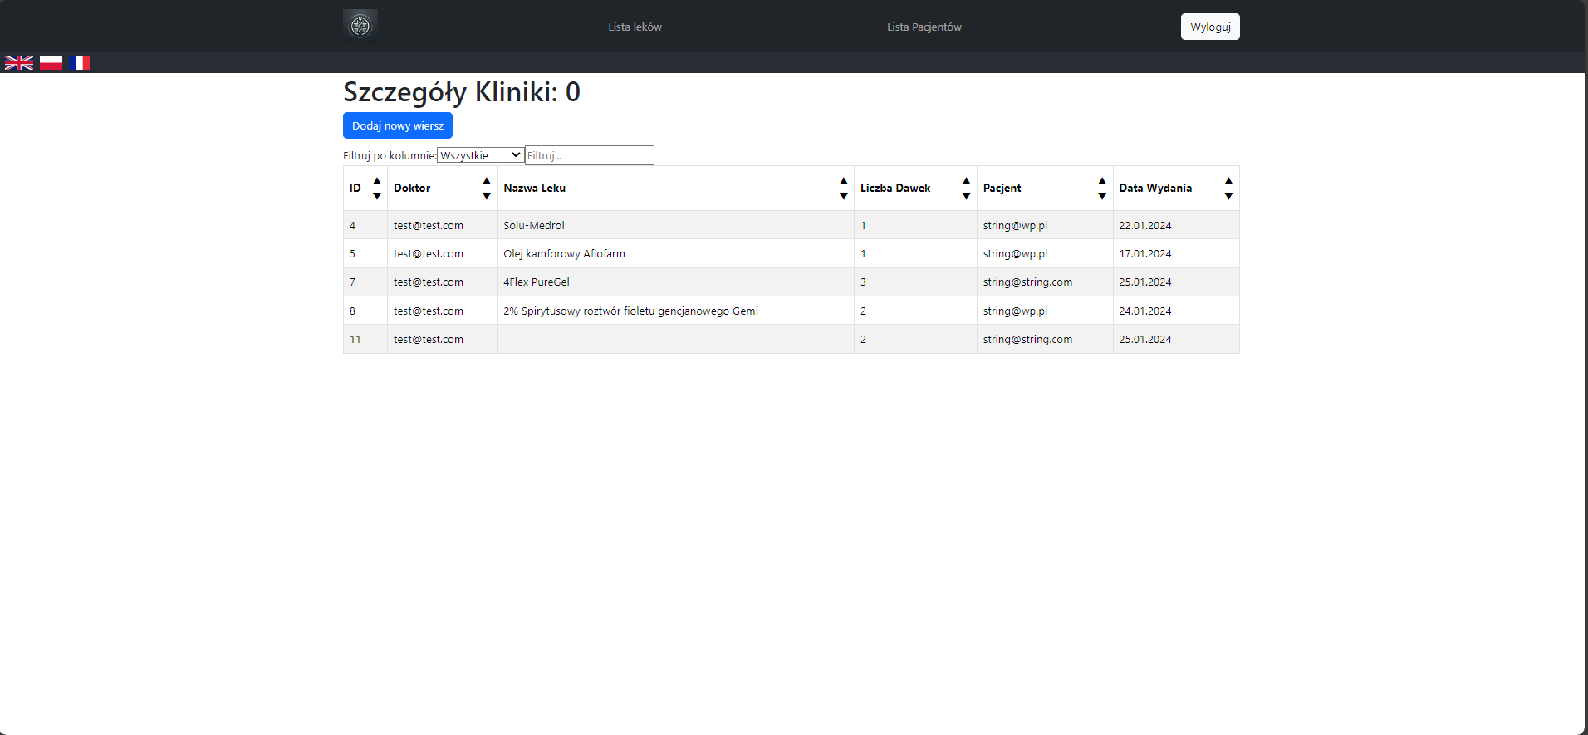

* 1. **Lista leków**  
     Dostępne możliwości:
     1. Dodawanie nowego leku (niebieski przycisk)
     2. Edycja istniejącego leku (po podwójnym kliknięciu w lek)

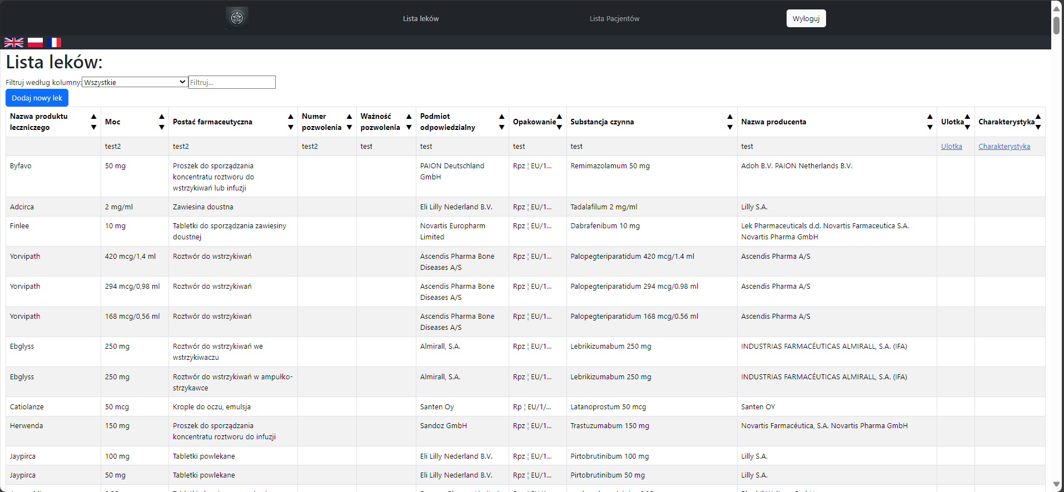

* 1. **Lista pacjentów**  
     Dostępne możliwości:
     1. Dodawanie nowego pacjenta (niebieski przycisk)
     2. Edycja istniejącego pacjenta (po podwójnym kliknięciu w pacjenta)

